**Samed Kazanır** **– 182803053**

**Berkin Ergürbüz – 172803013**

Ödev 1

**İÇİNDEKİLER**

1. **Taş Toplama Oyunu …………………………………………….. 1**
   1. **Oyunun Amacı ……………………………………………...1**
   2. **Oyunun Girdileri …. ………………………………………. 1**
   3. **Oyunun Mantığı …………………………………………….. 1**
   4. **Program Kodu Ekran Görüntüleri …………………………. 2**
   5. **Ekran Çıktısı …………………………………………………. 12**
   6. **Test Caseler ……………………………………………………14**

**OYUNUN AMACI**

Taş toplama oyunu amacı yerleştirilen 2 farklı taş grubunu merkez hedefe götürerek oyunu

kazanmak. Bu oyunda taşları hedefe götürürken duvarlar ekleyerek oyuncuların taşları hedefe

götürmesini zorlaştırabiliriz.

**GİRDİLER**

Oyun içindeki girdiler -> Player 1 için oyun taşları, Player 2 için oyun taşları , duvar engeli , oyun tahtası, merkez hedef taşı, oyun özellikleri butonları.

**OYUNUN MANTIĞI**

Oyunun temel mantığı kendi taşlarınızı dizdikten sonra oyunun duvarlarını öteki oyuncuyu zorlayacak bir biçimde koymaya çalışmalıyız, ardından oyun başladığında taşları verilen hamle sayısı kadar hareket ettirerek taşları en kısa yoldan toplayıp ve duvarlara takılmayıp oyunu bitirmek

**PROGRAM KODU EKRAN ÇIKTISI**

Program kodu görüntüleri

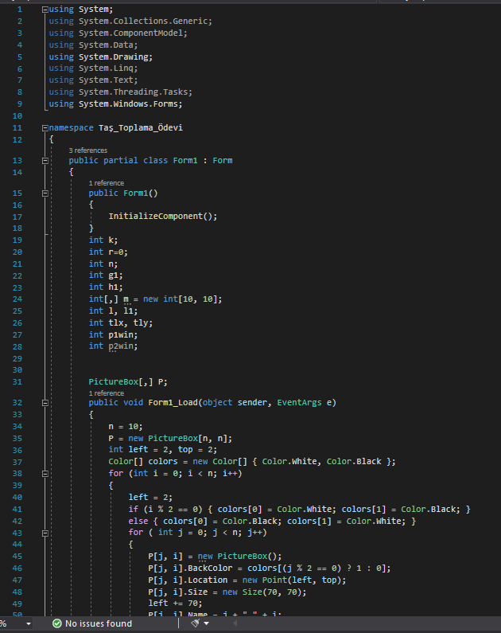

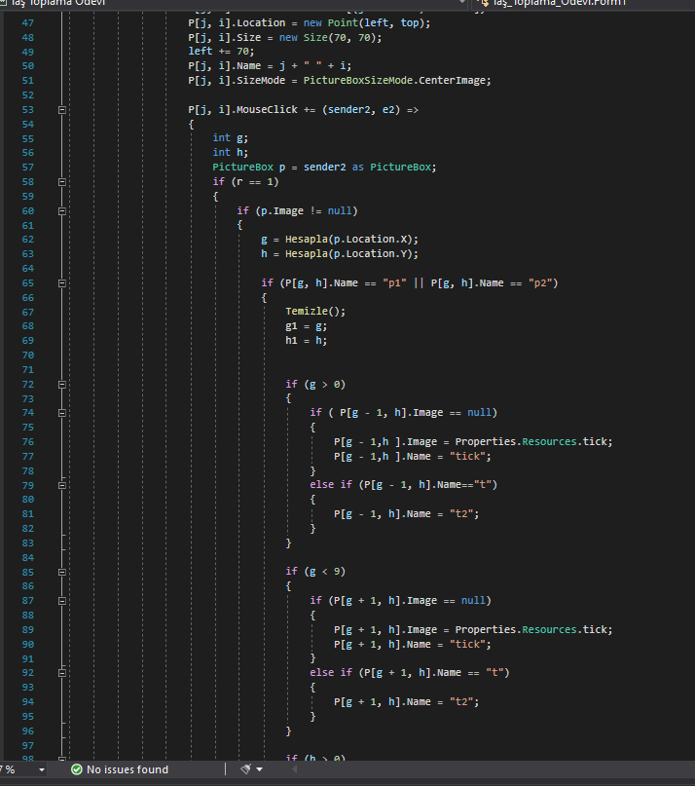

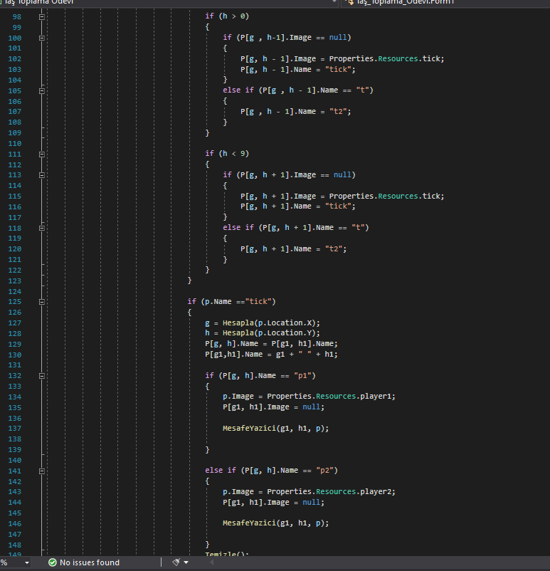

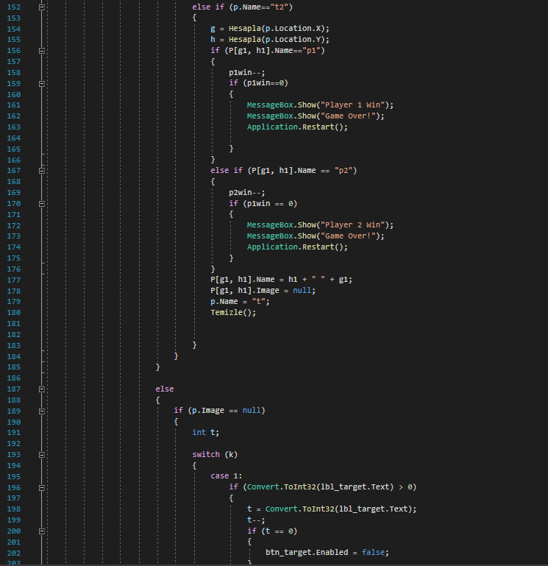

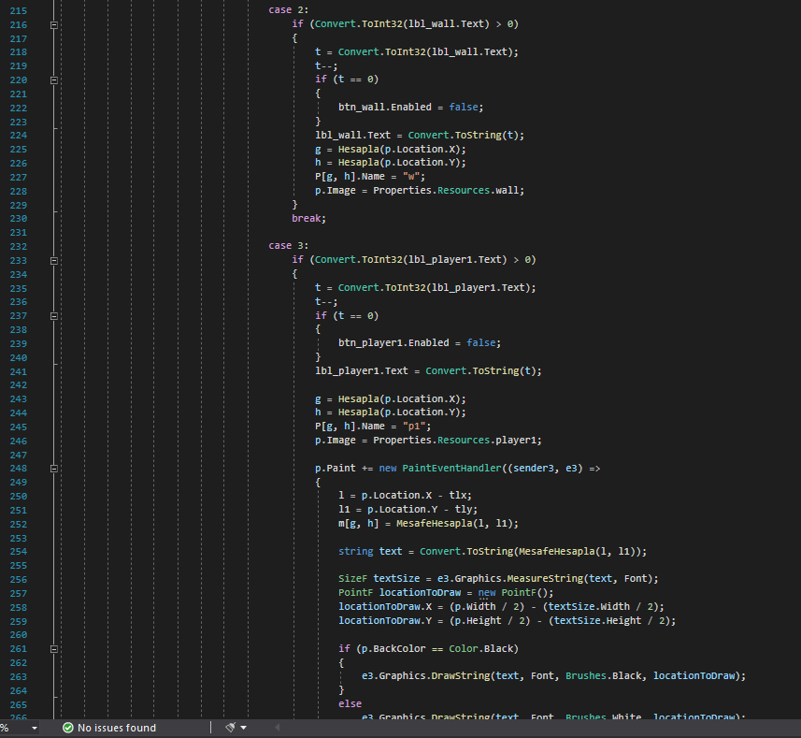

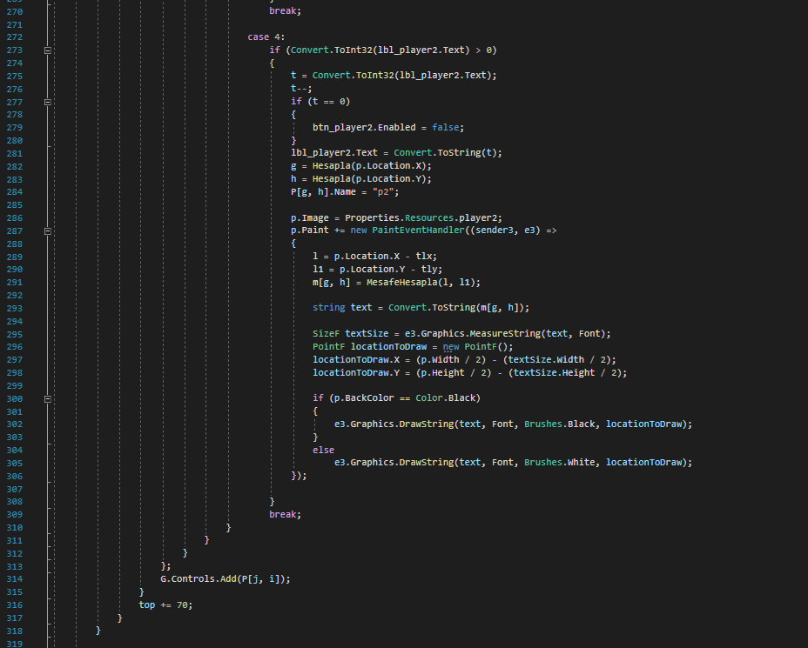

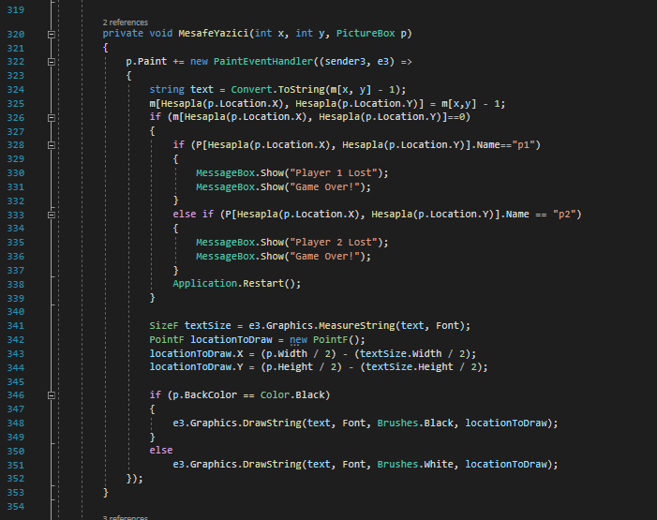

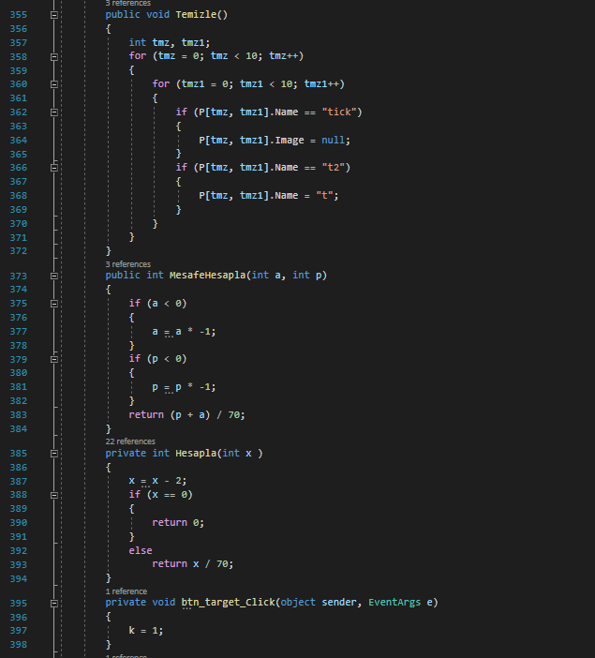

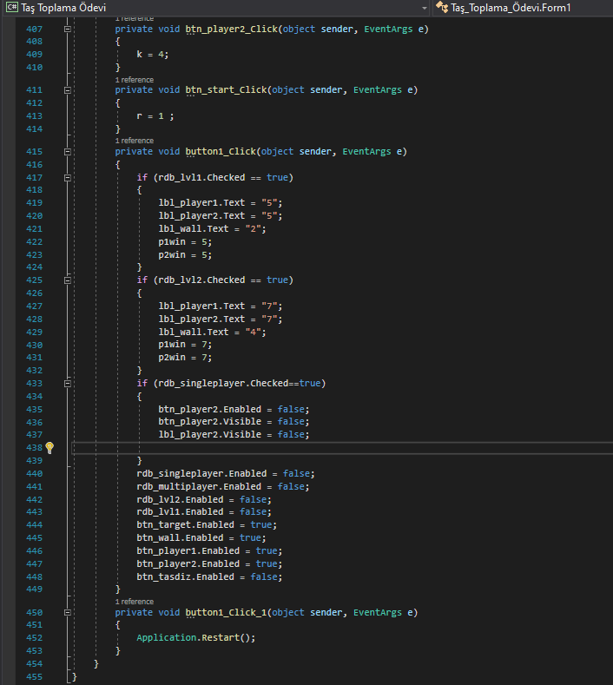

**OYUNUMUZUN EKRAN GÖRÜNTÜLERİ**

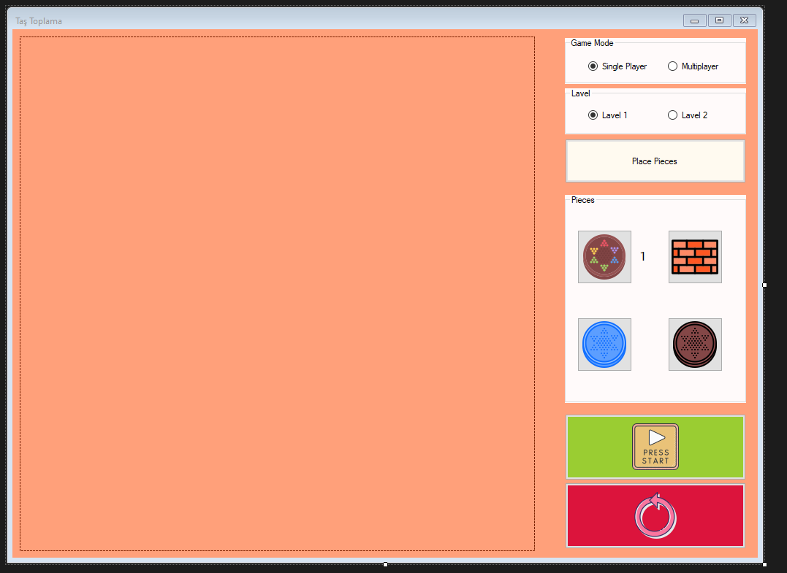

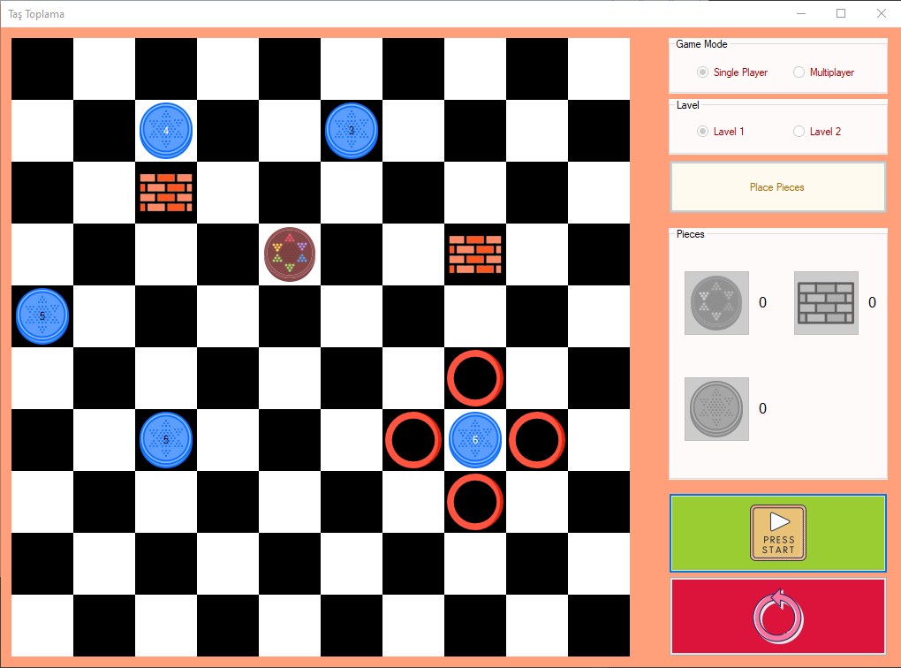

**Test Case 1**

|  |  |
| --- | --- |
| Risk Level | Yüksek |
| Purpose | Bu test durumunda bütün taşlar merkeze ulaştığında oyunun bitmesi test edilmektedir. |
| Inputs | Oyun taşları. |
| Expected Outputs | Bütün taşlar merkeze ulaştığında oyunun bitmesi. |
| Pass Criterias | Oyunun bitirilip yeni oyun ekranına atanması. |
| Fail Criterias | Oyunun bitmemesi. |
| Test Procedure | Test kullanıcısı, oyunu, çalıştırarak belirtilen girdilerle testi gerçekleştirmelidir. Test işlemini tamamladıktan sonra test sonucunu Pass/Fail olarak belirterek nedenleri ile birlikte raporlamalıdır. |

**-Bütün taşlar merkeze ulaştığında oyunun bitmesi.**

**Test Case 2**

|  |  |
| --- | --- |
| Risk Level | Yüksek |
| Purpose | Bu test durumunda oyun ayarları seçilmeden taşların yerleştirilmemesi test edilmiştir. |
| Inputs | Oyunu taşları butonları. |
| Expected Outputs | Oyun taşları butonlarının aktif olmaması. |
| Pass Criterias | Taş yerleştirme butonlarına basılamaması. |
| Fail Criterias | Taşların oyun alanına yerleştirilebilmesi. |
| Test Procedure | Test kullanıcısı, oyunu, çalıştırarak belirtilen girdilerle testi gerçekleştirmelidir. Test işlemini tamamladıktan sonra test sonucunu Pass/Fail olarak belirterek nedenleri ile birlikte raporlamalıdır. |

**-Oyun ayarları seçilmeden taşların yerleştirilmemesi.**

**Test Case 3**

|  |  |  |
| --- | --- | --- |
| Risk Level | Orta |  |
| Purpose | Bu test durumunda bir oyuncu hamle yaptığında hamle sayısının eksilmesi test edilmektedir |  |
| Inputs | Mouse sol tıklama. |  |
| Expected Outputs | Taşın üzerinde yazan hamle sayısının 1 azalması. |  |
| Pass Criterias | Hamle sayısının azalması. |  |
| Fail Criterias | Hamle sayısının azalmaması. |  |
| Test Procedure | Test kullanıcısı, oyunu, çalıştırarak belirtilen girdilerle testi gerçekleştirmelidir. Test işlemini tamamladıktan sonra test sonucunu Pass/Fail olarak belirterek nedenleri ile birlikte raporlamalıdır. |  |

**-Hareket eden taşın hamle sayısının azalması.**